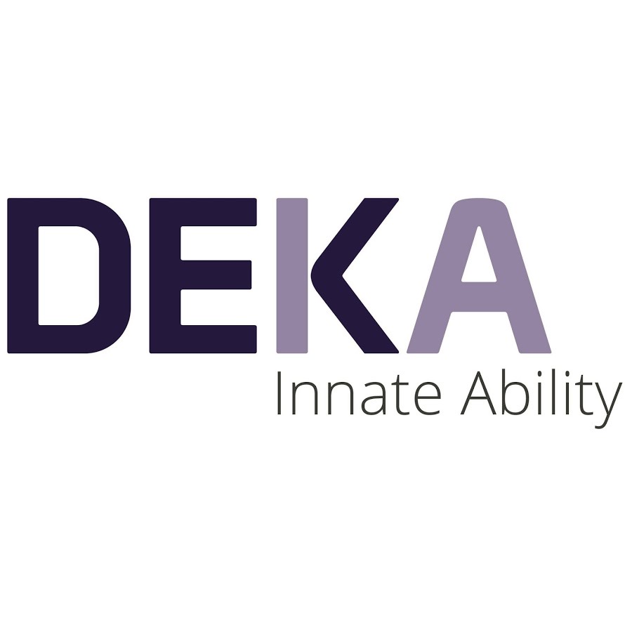

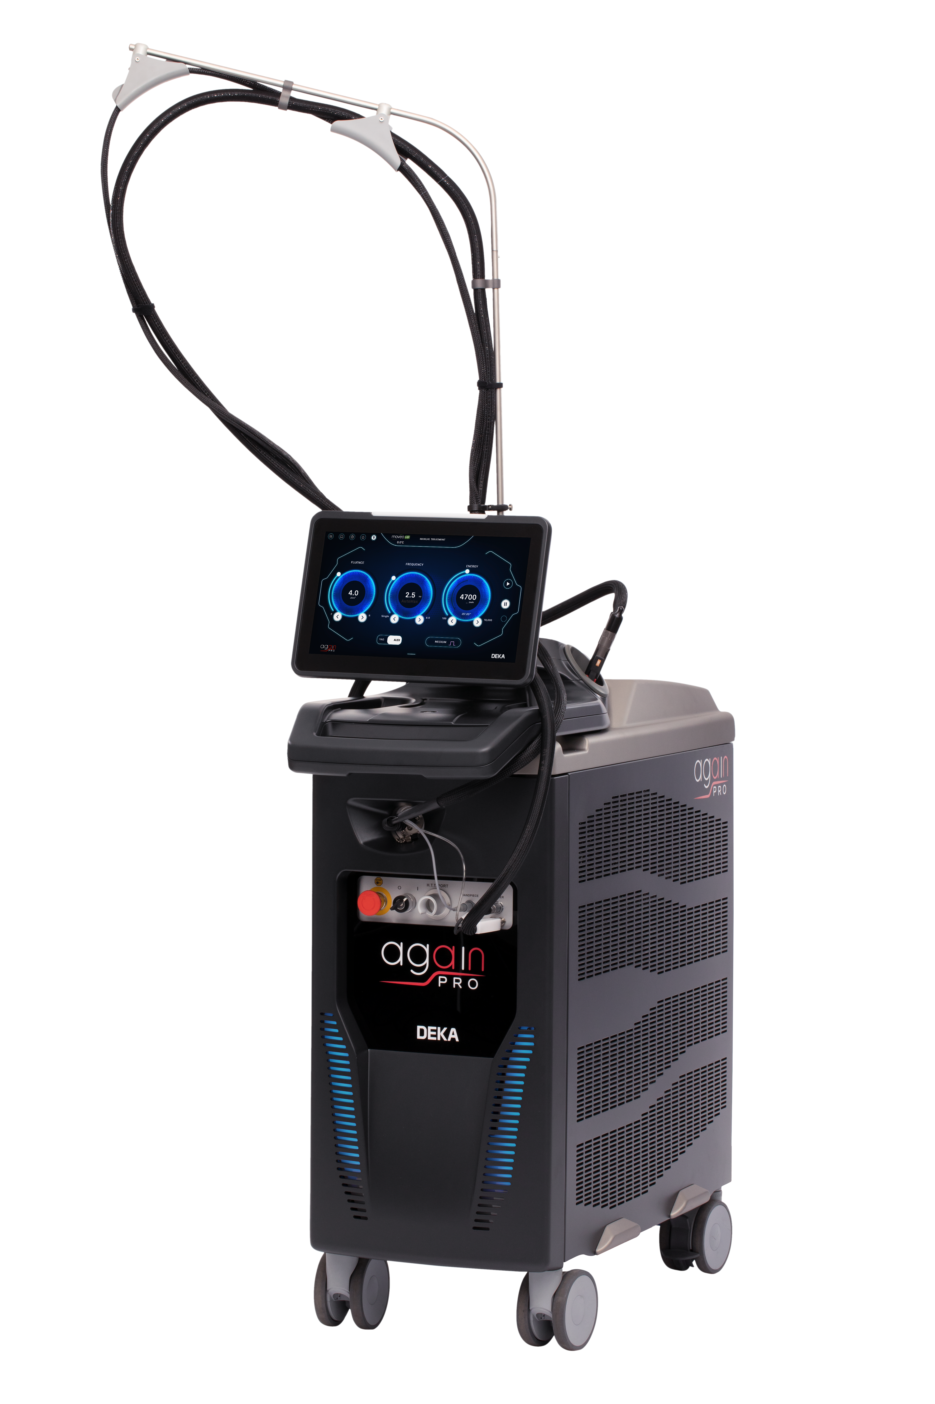**Quotation {{EMP_CODE}}#{{SERIAL}}# Credit Offer**

Date: Wednesday, 14 May 2025.

**Name: {{ACCOUNT}}**

**Adress: {{CITY}}**

Dear Sir(s),

We are glad to offer you our products and services   
please find herewith our quotation for

**DEKA Again Pro & Zimmer Cryo 6**

**Alexandrite & ND:Yag Laser & Air cooling**

**DEKA Laser - Made in Italy**

|  |  |  |  |  |
| --- | --- | --- | --- | --- |
| **S/N** | **Item Description** | **Qty** | **Unit Price** | **Total Price** |
| 1 | **DEKA Again PRO**  Control Panel Colour LCD Touch Screen  Mains Supply 230 VAC, 30 Amp 50-60Hz  Size and Weight 40(W)-105(D)–130 (H)–150 Kg  **Alexandrite**  Source Alexandrite Laser  Wavelength 755 nm  Pulse Duration From 0.2 – 300 ms    Repetition rate **Up to 12 Hz**  Energy per pulse 64 J (max.)  Laser Power **125 W (max.)**  Fluence **up to 600 J/cm²**  Spot size **From 5 - 30 mm**  Aiming beam Diode Laser @532nm  Cooling Air cooling by Zimmer machine  Emission control Finger Switch or Foot Switch  **Nd: YAG**  Source Nd; YAG  Wavelength 1,064 nm  Pulse Duration From 0.2 – 300 ms  Repetition rate **Up to 12 Hz**  Energy per pulse 120 J (Max)  Fluence  **Up to 600 J/cm2**  Laser Power **180W (max)**  Spot size **From 2.5 mm - 30 mm**  Aiming beam Diode Laser @532nm  Cooling Air cooling by Zimmer Machine  Emission control Finger Switch or Foot Switch | {{QTY}} | {{PRICE}} **SR** | {{TOTAL_PRICE}} **SR** |
| **Price In Words: {{TOTAL_PRICE_WORDS}}** | | | | **{{TOTAL_PRICE}} SR** |

**This Machine SFDA Approved**

**Applications:**

* Hair Removal **(all skin types**)
* Vascular
* Non-Ablative skin Rejuvenation

**Manufacturer**: DEKA. ITALY

|  |
| --- |
| **Terms & Conditions:**   1. Offer Validity is for only 3 months from the quotation date 2. Delivery Time 6 (Six) weeks Maximum from the date of the confirmed Purchase Order and down payment 3. Training will be by our specialist in your location 4. Warranty **2 (Two)** **years** from the date of delivery including spare parts (**not including consumables & not including miss use)**   Payment Details:   * 1. **{{DOWN_PAYMENT}}** on confirmation of the order   2. **{{REMAINING_PERCENT}}** will be paid on {{INSTALLMENTS}} months **(PDC needed)** |

**DEKA Laser Specialist DEKA Area Manager**

**{{EMP_NAME}} Eng. Yaseen Ayyash**

**Mobile: {{EMP_PHONE}} Mobile: 0507274963**





**جهاز ديكا أغاين برو ( ألكسندرايت و إندياج ليزر إزالة الشعر )**

**المميزات التقنية للجهاز:**

* **يعمل الجهاز على طولين موجيين هما 1064 نانو متر أندياج ليزر و755 نانو متر ألكسندرايت ليزر وبالتالي يتعامل مع جميع أنواع البشرات حتى اللون الغامق منها**
* **تصل طاقة الجهاز إلى 180 وات وهي أعلى ب 40% من أي جهاز ليزر في العالم يعمل بنفس المجال**
* **الحد الأقصى للعدسات هو 30 مم ويعتبر مقاس مناسب جدا لعلاج المناطق الكبيرة في الجسم بسرعة عالية**
* **تصل سرعة الجهاز حتى 12 هرتز أي يعمل خلال ثانية واحدة بتطبيق 12 نبضة ليزر وتكون سرعة الجهاز مع العدسة 30 مم تصل إلى 3 هرتز وهو المقياس الأعلى كجهاز إزالة شعر (أن يعمل الجهاز بعدسة 30 مم مع سرعة 3 هرتز)**
* **يوجد مع الجهاز جهاز تبريد هوائي وذلك لأمان أكثر ومستهلكات أقل**
* **يعمل الجهاز على تطبيقات أخرى غير إزالة الشعر مثل علاج الشعيرات الدموية ونضارة البشرة وعلاج فطريات الأظافر وبعض تطبيقات الجلدية**

**مستهلكات الجهاز:**

**تعتبر مستهلكات الجهاز هي الفلاش لامب الخاصة بإصدار الليزر و تعمل حتى 1 مليون نبضة لكل من مصدري الليزر ( ألكسندرايت و أندياج ) 1 مليون نبضة في الألكسندرايت و 1 مليون نبضة في الأندياج و تبلغ تكلفة تبديل الفلاش لامب الواحد 8 آلاف ريال و يتم تبديل العدسة حسب استهلاك الجهاز ( سعر العدسة 1000 ريال ) و هناك مستهلك بسيط يسمى ويندو لحماية العدسات تبلغ تكلفة القطعة منها 250 ريال .**

**العدسات والويندو تستبدل حسب أداء الجهاز وضغط العمل عليه**

**ضمان الجهاز:**

**تقدم الشركة ضمان على الجهاز سنتين شامل لقطع الغيار يبدأ من تاريخ تشغيل الجهاز**

**{{NOTES}}**